

**О внесении дополнений в постановление акимата Павлодарской области от 20 мая 2014 года № 171/5 "Об утверждении регламентов государственных услуг в сфере земельных отношений"**

***Утративший силу***

Постановление акимата Павлодарской области от 17 июля 2014 года № 246/7. Зарегистрировано Департаментом юстиции Павлодарской области 21 августа 2014 года № 3949. Утратило силу постановлением акимата Павлодарской области от 24 апреля 2015 года № 112/4 (вводится в действие по истечении десяти календарных дней после дня его первого официального опубликования)

      Сноска. Утратило силу постановлением акимата Павлодарской области от 24.04.2015 № 112/4 (вводится в действие по истечении десяти календарных дней после дня его первого официального опубликования).  
      Примечание РЦПИ.  
      В тексте документа сохранена пунктуация и орфография оригинала.  
      В соответствии с пунктом 3 статьи 16 Закона Республики Казахстан от 15 апреля 2013 года "О государственных услугах" акимат Павлодарской области **ПОСТАНОВЛЯЕТ:**  
      1. Внести в постановление акимата Павлодарской области от 20 мая 2014 года № 171/5 "Об утверждении регламентов государственных услуг в сфере земельных отношений" (зарегистрировано в Реестре государственной регистрации нормативных правовых актов за № 3847, опубликовано 17 июня 2014 года в газете "Звезда Прииртышья", 19 июня 2014 года в газете "Сарыарка Самалы") следующие дополнения:  
      регламент государственной услуги "Утверждение кадастровой (оценочной) стоимости конкретных земельных участков, продаваемых в частную собственность государством", утвержденный указанным постановлением дополнить:  
      раздел 4 пунктом 3 следующего содержания:  
      "3. Подробное описание последовательности процедур (действий), взаимодействий структурных подразделений (работников) услугодателя в процессе оказания государственной услуги, а также описание порядка взаимодействия с центром обслуживания населения отражается в справочнике бизнес-процессов оказания государственной услуги согласно приложению 6 к настоящему регламенту.";  
      приложением 6 согласно приложению 1 к настоящему постановлению;  
      регламент государственной услуги "Утверждение землеустроительных проектов по формированию земельных участков", утвержденный указанным постановлением дополнить:  
      раздел 4 пунктом 4 следующего содержания:  
      "4. Подробное описание последовательности процедур (действий),взаимодействий структурных подразделений (работников)  
      услугодателя в процессе оказания государственной услуги, а также   
      описание порядка взаимодействия с центром обслуживания населения   
      и порядка использования информационных систем в процессе   
      оказания государственной услуги отражается в справочнике бизнес-процессов оказания государственной услуги согласно приложению 7 к настоящему регламенту.";  
      приложением 7 согласно приложению 2 к настоящему постановлению;  
      регламент государственной услуги "Выдача решения на   
      изменение целевого назначения земельного участка", утвержденный указанным постановлением дополнить:  
      раздел 4 пунктом 4 следующего содержания:  
      "4. Подробное описание последовательности процедур   
      (действий), взаимодействий структурных подразделений (работников) услугодателя в процессе оказания государственной услуги, а также описание порядка взаимодействия с центром обслуживания населения и   
      порядка использования информационных систем в процессе оказания государственной услуги отражается в справочнике бизнес-процессов   
      оказания государственной услуги согласно приложению 7 к настоящему регламенту.";  
      приложением 7 согласно приложению 3 к настоящему постановлению;  
      регламент государственной услуги "Выдача разрешения   
      на использование земельного участка для изыскательских работ", утвержденный указанным постановлением дополнить:  
      раздел 4 пунктом 4 следующего содержания:  
      "4. Подробное описание последовательности процедур   
      (действий), взаимодействий структурных подразделений (работников) услугодателя в процессе оказания государственной услуги, а также   
      описание порядка взаимодействия с центром обслуживания населения и порядка использования информационных систем в процессе оказания государственной услуги отражается в справочнике бизнес-процессов  
      оказания государственной услуги согласно приложению 7 к настоящему регламенту.";  
      приложением 7 согласно приложению 4 к настоящему постановлению;  
      регламент государственной услуги "Выдача разрешений на   
      перевод орошаемой пашни в неорошаемые виды угодий", утвержденный указанным постановлением дополнить:  
      раздел 3 пунктом 3 следующего содержания:  
      "3. Подробное описание последовательности процедур   
      (действий), взаимодействий структурных подразделений (работников) услугодателя в процессе оказания государственной услуги   
      отражается в справочнике бизнес-процессов оказания государственной   
      услуги согласно приложению 4 к настоящему регламенту.";  
      приложением 4 согласно приложению 5 к настоящему постановлению.  
      2. Государственному учреждению "Управление земельных отношений Павлодарской области" в установленном законодательством порядке обеспечить:  
      государственную регистрацию настоящего постановления в территориальном органе юстиции;  
      в течение десяти календарных дней после государственной регистрации настоящего постановления в территориальном органе юстиции направление на официальное опубликование в средствах массовой информации и информационно-правовой системе "Әділет".  
      4. Контроль за исполнением настоящего постановления возложить на заместителя акима области Ашимбетова Н.К.  
      5. Настоящее постановление вводится в действие по истечении десяти календарных дней после дня его первого официального опубликования.

|  |  |
| --- | --- |
| *Аким области* | *К. Бозумбаев* |

|  |  |
| --- | --- |
|  | Приложение 1 к постановлению акимата Павлодарской области от 17 июля 2014 года № 246/7 Приложение 6 к регламенту государственной услуги "Утверждение кадастровой (оценочной) стоимости конкретных земельных участков, продаваемых в частную собственность государством" |

**Справочник бизнес-процессов оказания государственной**  
**услуги "Утверждение кадастровой (оценочной) стоимости**  
**конкретных земельных участков, продаваемых**  
**в частную собственность государством"**

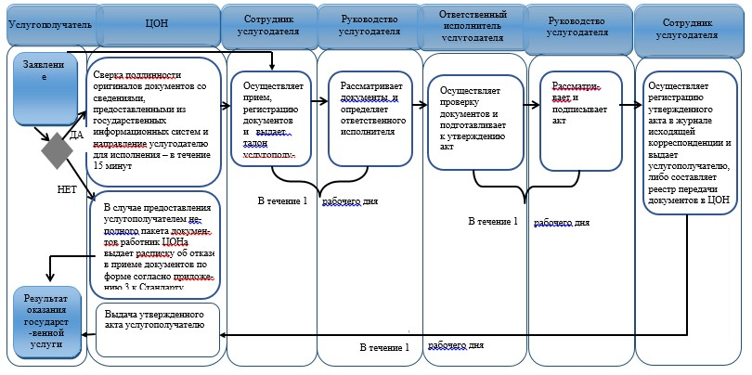

**Условные обозначения:**

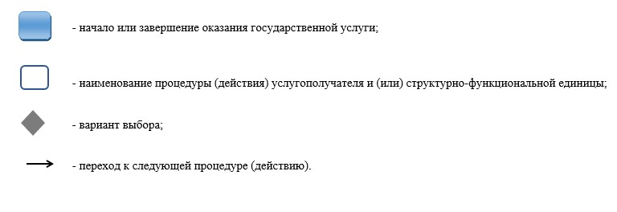

|  |  |
| --- | --- |
|  | Приложение 2 к постановлению акимата Павлодарской области от 17 июля 2014 года № 246/7 Приложение 7 к регламенту государственной услуги "Утверждение землеустроительных проектов по формированию земельных участков" |

**Справочник бизнес-процессов оказания государственной**  
**услуги "Утверждение землеустроительных проектов**  
**по формированию земельных участков"**

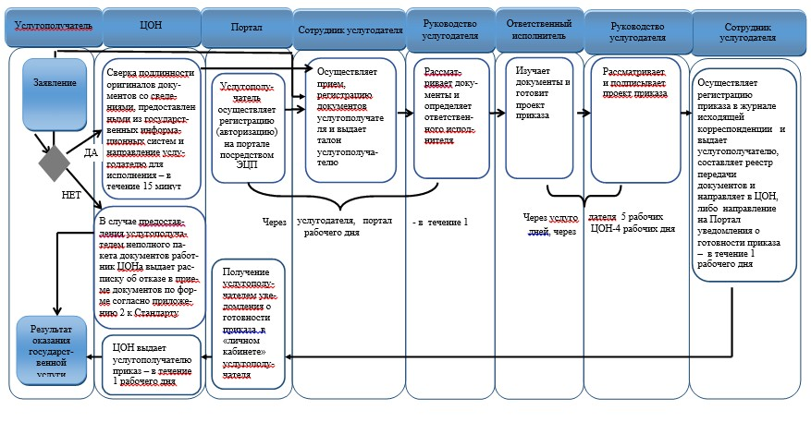

**Условные обозначения:**

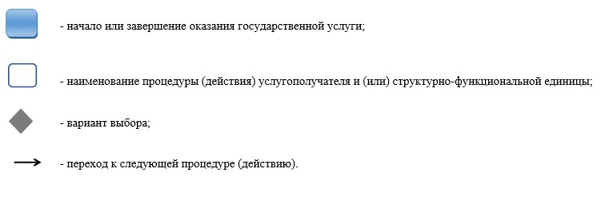

|  |  |
| --- | --- |
|  | Приложение 3 к постановлению акимата Павлодарской области от 17 июля 2014 года № 246/7 Приложение 7 к регламенту государственной услуги "Выдача решения на изменение целевого назначения земельного участка" |

**Справочник бизнес-процессов оказания государственной**  
**услуги "Выдача решения на изменение целевого**  
**назначения земельного участка"**

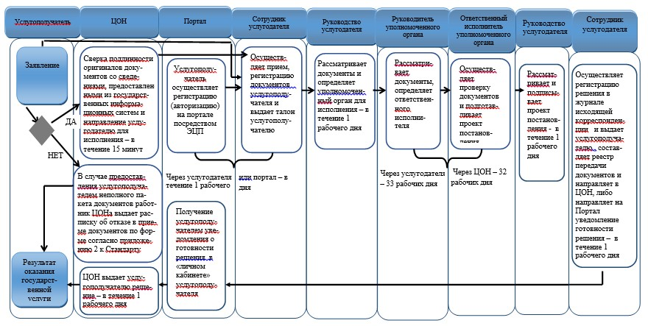

**Условные обозначения:**

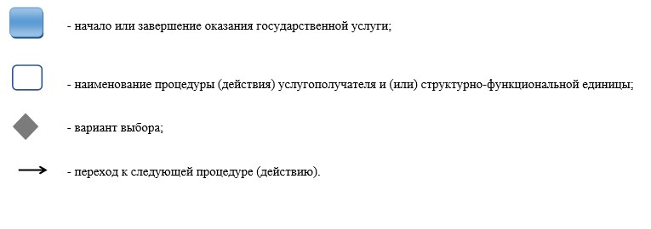

|  |  |
| --- | --- |
|  | Приложение 4 к постановлению акимата Павлодарской области от 17 июля 2014 года № 246/7 Приложение 7 к регламенту государственной услуги "Выдача разрешения на использование земельного участка для изыскательских работ" |

**Справочник бизнес-процессов оказания государственной**  
**услуги "Выдача разрешения на использование земельного**  
**участка для изыскательских работ"**

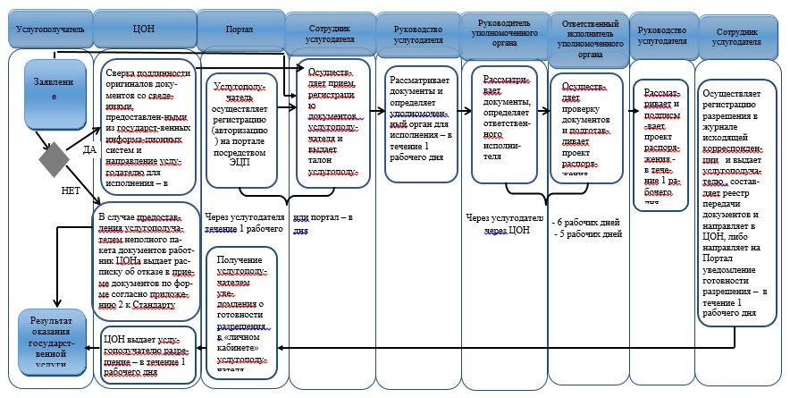

**Условные обозначения:**

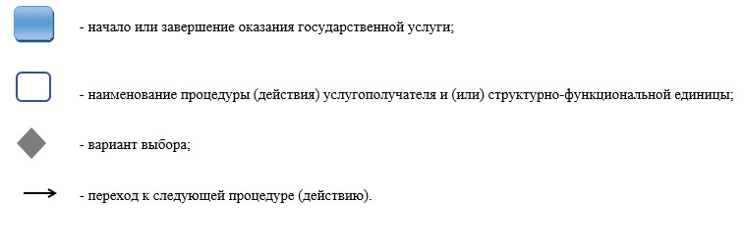

|  |  |
| --- | --- |
|  | Приложение 5 к постановлению акимата Павлодарской области от 17 июля 2014 года № 246/7 |
|  | Приложение 4 к регламенту государственной услуги "Выдача разрешений на перевод орошаемой пашни в неорошаемые виды угодий" |

**Справочник бизнес-процессов оказания государственной**  
**услуги "Выдача разрешений на перевод орошаемой**  
**пашни в неорошаемые виды угодий"**

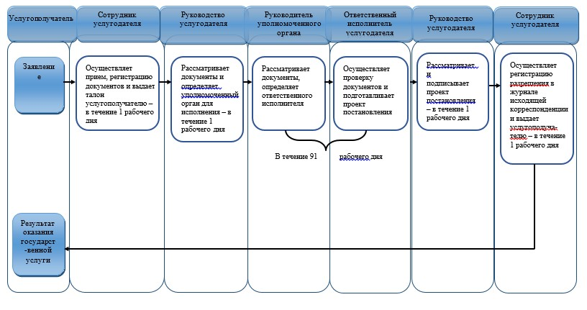

**Условные обозначения:**

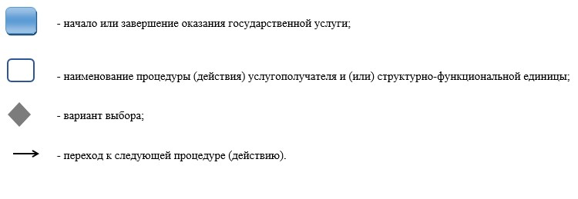

© 2012. РГП на ПХВ «Институт законодательства и правовой информации Республики Казахстан» Министерства юстиции Республики Казахстан